中文摘要
随着信息管理技术、数据库技术和网络技术的发展，基于Web的实验信息管理系统在高校的计算机实验教学中起着非常大的作用，能够方便教师管理学生的实验信息,提高教师的工作效率。本系统根据电子电路实验室的实际教学情况采用B/S结构、MySQL、JSP、JavaScript等技术，结合Struts、Spring、Hibernate三种框架技术，使用稳固的五层结构，即视图层、控制层、业务逻辑层、数据访问层、数据存储层，设计实现了实验信息管理、用户管理、设备管理，设备状态拓扑图、学生在线信息查询、实验信息统计、学生在线实验、系统自动评分等功能，能够详细记录学生的实验信息，进而监控整个实验教学过程，协助教师对实验教学进行有效的管理。系统运行结果证明，此实验信息管理系统满足了学院实验教学的管理要求并取得了一定效果。

关键词：信息管理系统，B/S结构，实验教学,Struts，Spring，Hibernate

ABSTRACT
With the development of information management technology, database technology and network technology, the laboratory information management system based on the Web has played a key role in computer experimental teaching in higher education .It brings convenience for teachers to manage the laboratory information of students and thus improve the teachers’ work efficiency. According to the actual application in experimental teaching in electronic lab, this system adopts the technology of B/S structure, MySQL, JSP, JavaScript, three frameworks including Struts, Spring and Hibernate, and a solid five layers including view layer, control layer, business logic layer, data access layer and data storage layer. Such design realizes functions such as experiment information management, user management, equipment management, equipment state diagram, student online information query, experimental information statistics, student online experiments and automatic scoring by system, which can record students’ experimental information in detail so as to monitor the whole process of experimental teaching, and provide great assistance for teachers to manage experimental teaching effectively. The result of running this laboratory information management system has well proved that it has met the need of experimental teaching management in the faculty and gained certain effect.

Key Words：Information Manager System，B/S structure，experimental teaching，Struts, Spring , Hibernate

目 录
中文摘要 I
ABSTRACT II
目 录 III
1. 引言 - 1 -
1．1 选题背景 - 1 -
1．2 选题意义 - 1 -
1．3 开发目标 - 1 -
2．开发工具及环境 - 2 -
2．1 相关技术简介 - 2 -
2. 2 开发环境简介 - 5 -
3. 系统需求分析 - 6 -
3. 1 业务需求分析 - 6 -
3. 2 功能需求分析 - 6 -
3. 3 用例图 - 7 -
4. 系统体系结构设计 - 8 -
4. 1 系统开发模式 - 8 -
4. 2 系统结构分析 - 8 -
5．系统总体设计 - 10 -
5. 1 系统功能模块图 - 10 -
5. 2 系统功能模块设计 - 10 -
5. 3 数据库设计 - 11 -
6. 系统详细设计 - 16 -
6. 1 接口设计 - 16 -
6. 2 关键部分设计 - 17 -
6. 3 界面设计 - 21 -
7. 遇到的难题及关键代码 - 29 -
7. 1 遇到的难题 - 29 -
7. 2 关键代码 - 31 -
8. 系统的自我评价 - 42 -
8. 1优越性 - 42 -
8. 2 不足之处 - 42 -
9. 系统安装步骤 - 44 -
9．1 运行环境要求 - 44 -
9．2 系统安装步骤 - 44 -
参考文献 - 45 -
致 谢 - 46 -

- 引言
随着高等教育的发展，尤其是计算机知识的普及，辅之课堂教学发展起来的实验室实践教学在实际的应用中越来越重要，特别是在有动手能力要求的学科发挥着关键作用。实验教学能够很好地发展学生的研究能力、创新能力，提高学生的动手能力，使课本的知识能够更好地掌握和运用。而在实验教学管理中，信息管理系统是其不可或缺的一部分，系统通过将信息电子化，能够方便教师对学生的实验情况进行统计和保存，提高教师的工作效率。

1．1 选题背景
在我国社会经济的发展过程中，信息技术和信息产业发挥着重要作用。在信息技术的应用中，信息的系统化管理显示出强大的优势。在现今高校的教学中，如何利用计算机技术储存和管理相应的教学信息，如何利用网络平台开展教学工作都是必须解决的关键问题。在实际的教学过程中，相应会产生大量的信息，相对于传统的纸质化管理，电子化管理不仅方便教师操作，能够存储大容量的数据，而且便于数据的更新，使得资源可以重复利用。目前，高校的教学信息管理系统尚不普及，大部分信息还是采用教师手工录入计算机进行储存，而不能充分利用网络平台进行信息的采集和共享，这给教学管理带来许多不便。因此信息管理系统的开发和应用是能够满足现实教学发展需求，是计算机技术在实际工作的具体应用。

1．2 选题意义
高等教育在不断地改革与发展，随着发展起来的实验教学日趋重要。在实际的实验教学过程中，结合实验室的具体情况，对实验室的设备信息、学生的考勤以及实验成绩进行管理都具有非常大的意义，能够实现信息管理系统化、自动化和电子化。电子电路实验室采用信息管理系统进行实验信息管理，但目前系统仍存在许多不足，如教师与学生互动性差，没有网络化管理，扩展性差，因此重新开发实验室信息管理系统，改进系统功能，不仅能够更好地满足教师实际的教学需要，而且能将本人大学学到的东西付诸实践，在实践中通过不断发现问题，解决问题的过程使得自己能够更好的掌握知识，为以后的学习工作打下基础。

1．3 开发目标
本次系统的设计与开发旨在于实现实验信息管理系统化、自动化、电子化、模块化，管理端能够进行用户管理、设备管理、实验管理与信息统计、成绩管理与统计等具体功能，学生端能够进行个人信息管理、实验记录查询和在线实验等具体功能，满足电子电路实验教学的实际需求，并加深自己对J2EE开发平台的相关技术的理解。

2． 开发工具及环境
本次系统使用基于J2EE架构的WEB应用开发， J2EE包含许多组件，可以让Web开发者重复利用，合理利用开源的框架技术，能够构造出低耦合、高内聚的软件应用，因此，J2EE具有强大的生命力，并且受到越来越多开发者的欢迎。
目前J2EE的相关技术有：
编程语言：Java
数据库： MSSQL、MySQL、 Oracle、SQLServer
框架：Struts1、Struts2、Spring、Hibernate、iBatis
前台：JSP、JSF、JS、jQuery、Ajax

2．1 相关技术简介
2 . 1 .1 Java
Java是一种可以撰写跨平台应用软件的纯粹面向对象的程序设计语言,语言风格接近于C++,面向对象的思想贴近于人的思维方式，具有平台无关、可移植、高性能、多线程、动态性等特性。其强大的跨平台特性使得Java程序可以运行在任何一个系统平台上，甚至在移动电话、商务助理等电子产品上，真正做到“一次编写，到处运行”。它非常适合于企业网络和Internet环境，并且已成为Internet中最有影响力、最受欢迎的编程语言之一。
2. 1. 2 MySQL
MySQL是一个开放源码的小型关联式数据库管理系统，开发者为瑞典MySQL AB公司。目前MySQL被广泛地应用在Internet上的中小型网站中。由于其体积小、速度快、总体拥有成本低，尤其是开放源码这一特点，许多中小型网站为了降低网站总体拥有成本而选择了MySQL作为网站数据库。
MySQL是现今流行的开源数据库，有很多不同版本可以满足开发者的需求，虽然采用的是控制台操作界面，但目前有很多图形操作软件可以跟MySQL配合使用，使得MySQL数据库的开发更加方便。目前，官方网站的最新版本是MySQL Community Server 5.6.10。由于MySQL的轻量级特性，本次系统开发结合实际的需要，采用的是MySQL Community Server 5.0.19版本，图形操作界面软件采用的是MySQL Workbench 5.2.47。
2. 1. 3 JSP
JSP（Java Server Pages)是一种构造动态网页的技术,使用Java语言作为脚本语言，JSP网页为整个服务器端的Java库单元提供了一个接口来服务于HTTP的应用程序。
在传统的网页HTML文件（*.htm,*.html）中加入java程序片段和JSP标记，就构成了JSP网页（*jsp）。Web服务器在遇到访问JSP网页的请求时，首先执行其中的程序片段，然后将执行结果以HTML格式返回给客户。程序片段可以操作数据库、重新定向网页以及发送E-mail等，从而建立动态网页。所有程序操作都在服务器端执行，网络上传送给客户端的仅是得到的结果，对客户端浏览器的要求最低，可以实现无Plugin,无ActiveX，无Java Applet,甚至无Frame.
虽然JSP在构造动态网页有着许多优点，但是为了代码风格的良好，易维护，一般采用的是无脚本的JSP，结合EL语言和JSTL进行开发。
2. 1. 4 JavaScript
JavaScript是一种基于对象和事件驱动并具有安全性能的功能强大的语言，是一种嵌入在HTML中专用于开发交互式的Web页面的脚本语言，不仅可以直接应用于HTML文档以获得交互式效果或其他动态效果，而且可以运行于服务器端，从而替代传统的CGI。
JavaScript具有简单性、动态性、跨平台性、节省CGI交互时间等优点，典型的应用就是开发客户端脚本，本系统主要是利用javaScript来增强客户端的用户交互性，进行表单验证提醒。
2. 1. 5 MVC模式
MVC是 模型(Model),视图(View)和控制（Controller)的缩写，是一种软件设计模式，主要是将应用程序的输入、处理和输出分开。视图代表用户交互界面，MVC设计模式对于视图的处理仅限于视图上数据的采集和处理，以及用户的请求，而不包括在视图上业务流程的处理。模型是业务流程/状态的处理以及业务规则的制定。业务流程的处理过程相对于其他层来说是黑箱操作，模型接受视图请求的数据，并返回最终的处理结果。业务模型设计是MVC最主要的核心。控制是从用户接收请求，将模型和视图匹配在一起，共同完成用户的请求。控制层是一个分发器，不做任何的数据处理。
模型、视图与控制器分离，各自完成主要功能， 3者的关系如图2.1所示。MVC是一种优秀的开发模式，本身是一个非常复杂的系统，在实际的开发中，结合成熟的MVC框架进行开发，能达到事半功倍的效果。

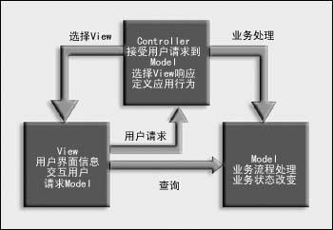

图2.1
2. 1. 6 SSH框架
SSH为Struts+Spring+Hibernate的组成方式，是一个成熟的框架组合。
Struts是一个较好的MVC框架，提供了对开发MVC系统的底层支持，采用的主要技术是Servlet、JSP和custom tag library。Struts将Servlet和JSP标记用作实现的一部分，继承了MVC的各项特性，并根据J2EE的特点，做了相应的变化与扩展。Struts工作原理如图2.2所示，通过strut-config.xml 配置文件，以控制器为核心，接收用户请求后分发请求，调用相应的模型进行处理，处理结束后对客户端做出相应的响应。
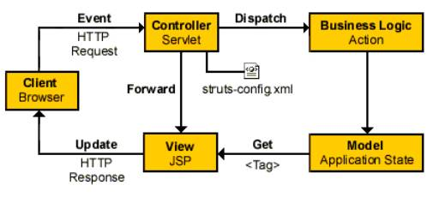
图2.2
Hibernate是一个面向Java环境的对象/关系数据库映射工具。对象/关系数据库映射（ORM）用来把对象模型表示的对象映射到基于SQL的关系结构中去。Hibernate提供了这个过程中自动对应转换的方案。Hibernate对JDBC进行了轻量级的对象封装，使用对象编程思维来操作数据库，使用配置文件配置数据库，有一组hbm.xml文件和POJO，并且使用HQL语言使得对数据库进行的CRUD操作与具体的关系数据库无关。
Spring是一个解决了许多在J2EE开发中常见的问题的强大框架。 Spring提供了管理业务对象的一致方法并且鼓励了注入对接口编程而不是对类编程的良好习惯。Spring的架构基础是基于使用JavaBean属性的 Inversion of Control容器。在Spring中，依赖注入（DI）模式实现了控制反转（IoC）原理，通过配置文件来描述对象与对象之间的关系，对象之间的关系由容器管理，对象与对象之间的具体实现互相透明，降低程序的耦合度。Spring另一个重要的框架是AOP，即面向切面编程，其核心思想就是将应用程序中的业务逻辑处理部分同其对其提供支持的通用服务即“横切关注点”进行分离。
SSH架构是当前非常流行的架构，很多金融、电信项目和大型门户网站均选择该架构作为业务支撑的架构，开发流程已经非常成熟，其架构图如图2.3所示。
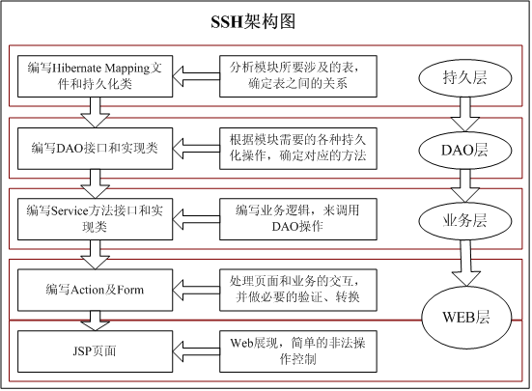
图2.3

2. 2 开发环境简介
本系统开发的软件环境如下：
操作系统 | Microsoft Windows XP SP3
数据库管理系统 | MySQL 5.0.19
中间件服务器 | Tomcat 6.0.36
IDE开发工具 | MyEclipse 6
JDK版本 | JDK 1.6
客户端浏览器 | Mozilla Firefox

3. 系统需求分析
系统的需求分析决定了软件的开发能否满足客户的要求，完成相应的业务需求， 对软件后期的开发、测试、维护都具有很大的影响。因此，准确的需求分析是开发过程中的一个重要环节。根据信息管理系统的一般要求，结合电子电路实际的教学管理，本系统的需求分析如下所示。

3. 1 业务需求分析
实验室管理系统是为了满足教师对学生的实验教学管理而设计。结合电子电路实验室教学的实际情况，系统的应用主要有两种角色，管理员和学生。管理员即教师主要是负责管理实验、设备、成绩、用户。而学生主要是完成在线实验，并且可以查看实验记录，在实验过程呼叫教师寻求帮助。主要实现的功能有以下几个方面：

一 管理员登录：管理员登录到相应的后台操作界面。

二 管理员管理实验信息：管理员可以对实验信息进行添加、查看、修改和删除。

三 教师管理设备信息：管理员可以对设备信息进行添加、查看、修改和删除，并且可以查看设备的实时状态。

四 教师管理成绩：管理员可以进行平时成绩统计，实验报告成绩手工输入，考试成绩录入，总评成绩生成、查看、修改、删除和导出。

五 教师管理学生信息：教师可以对学生信息进行添加、查看、删除和修改操作。

六 教师统计学生实验信息：教师可以按学号、班级、实验名称和实验时间查询统计学生的实验情况。

七 教师查看在线学生信息：教师可以查询在线学生总数以及按学号、班级和实验名称查询学生在线实验情况。

八 学生登录：学生登录到相应的操作界面。

九 学生管理个人信息：登录的学生可以更改自己的登录密码。

十 学生在线实验：学生登录到在线实验界面，可以查看实验列表、选择实验后可点击在线实验，系统开始记录学生的在线情况。另外，学生可以选择是否提交实验数据，若提交实验数据则系统向用户反馈本次实验的成绩，或者可以选择直接结束实验而不进行数据提交。

十一 学生查看实验记录：学生可以查看自己已完成的实验的情况。

十二 学生呼叫帮助：用户在实验过程中如果设备坏或者实验不懂之处可通过点击界面的按钮向教师求助，并可以描述相应的信息。

3.2 功能需求分析
一 所有操作必须在用户正常登录后才可进行
二 支持多用户同时访问操作
三 能够抵抗一些基本的非法攻击
四 管理员与用户之间有一定的交互性

3.3 用例图
实验信息管理系统根据以上的分析可知，系统的用户角色有管理员和学生，系统功能包括管理成绩、管理管理员信息、管理学生信息、管理实验信息、管理设备信息、查看设备状态拓扑图、在线学生信息查询、在线实验等，因此该系统用例图绘制如图3-1所示。

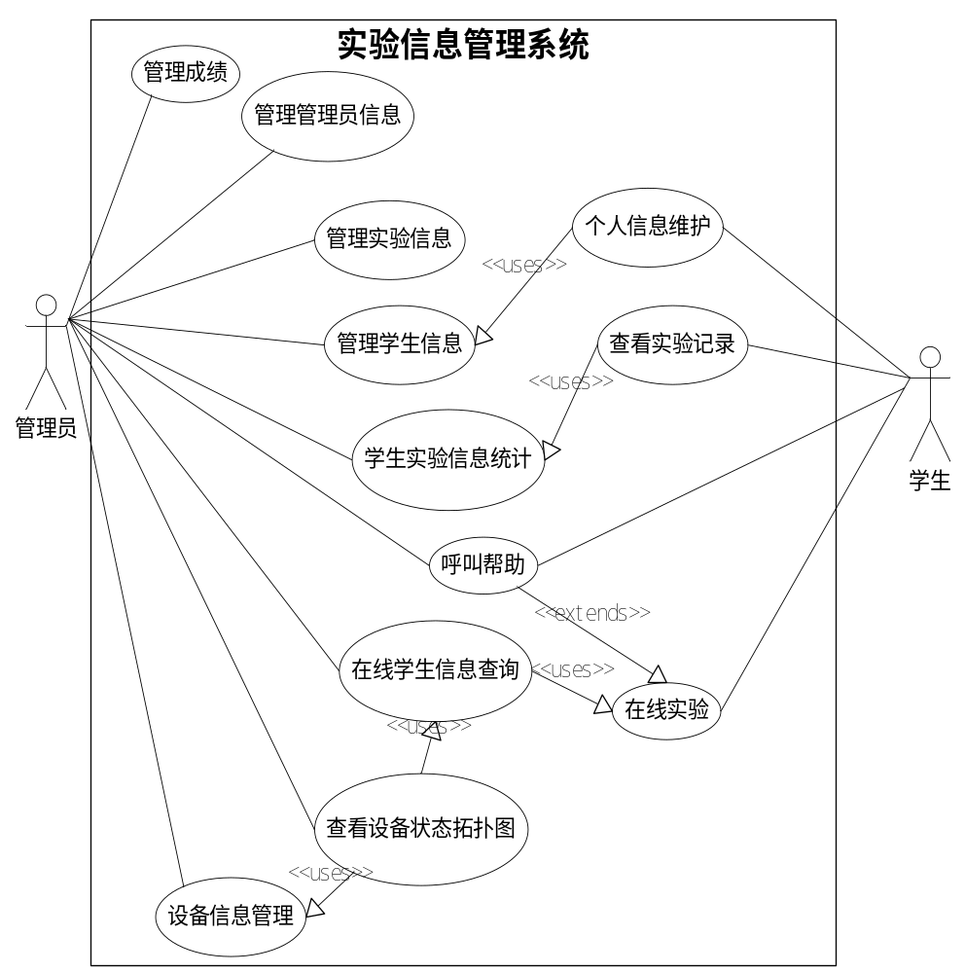图3.1

4. 系统体系结构设计
本系统采用稳固的五层结构进行开发，各层完成对应的功能，各层分开单独编码，利用接口进行整合，层与层之间耦合度低。

4. 1 系统开发模式
根据MVC开发模式，系统可以分成视图层，控制层，模型层，为了复用业务逻辑和访问存储逻辑，将模型层分割成两层，一是业务逻辑，负责处理请求，另一个是数据持久层，主要负责数据的访问与存储，再将数据持久层细化分割成数据访问层和数据存储层，就形成了稳固的五层结构，具体的开发模式图如图4.1所示。

视

图

层

控

制

层

业
务
逻辑层

数据访问层

数
据
存储
层
发出请求
委托请
求处理

求处理
访问数据
操作数据
返回处
理结果
展示结果

图4.1

4. 2 系统结构分析
4.2.1 五层结构组成
本系统采用稳固的五层结构即视图层、控制层、业务逻辑层、数据访问层、数据存储层组成。各层的功能如下：
一 视图层：提供与用户交互的界面。
二 控制层：负责接收并分发用户的请求，调用相应的业务逻辑进行操作。
三 业务逻辑层：负责各种业务逻辑，调用相应的数据访问模型，进行数据的访问。
四 数据访问层：负责对数据的CRUD操作，即增删查改，利用接口提供系统操作数据库的集合。
五 数据存储层：采用合适的数据库技术，对系统的数据进行存储。
4.2.2 五层结构优点
五层结构是将代码按操作及功能进行严格的分工，使得各层相对独立，层与层之间的耦合度低，层与层之间的联系是通过接口来实现，因此使得各种业务逻辑代码和数据访问代码可以尽可能地重复利用。各层结合当今流行的框架进行设计，使得开发系统更加容易。控制层采用Struts，利用控制层进行请求接收并进行分发，数据访问层采用Hibernate进行持久化操作，完成数据库的CRUD操作。业务逻辑层采用Spring，service为Action提供统一的接口，并且利用配置文件进行反转控制，集成Hibernate，对action，JavaBean和事务进行统一管理。
根据五层结构，我们可以看到对象的调用流程是非常的清晰，JSP→Aciton→Service→DAO→Hibernate，因此代码的编写和维护也相对较清晰和简单，使得系统拥有更好的维护性和扩展性，是一种良好的系统结构。

5．系统总体设计

5. 1 系统功能模块图
该管理系统的角色有管理员和学生。管理员负责实验室信息管理，学生则完成实验任务，因此将系统分为管理员模块，学生模块。登录用户在不同的登录界面登录到相应的模块操作界面。系统的功能模块图如图5.3所示，其中背景为灰色的功能未完成
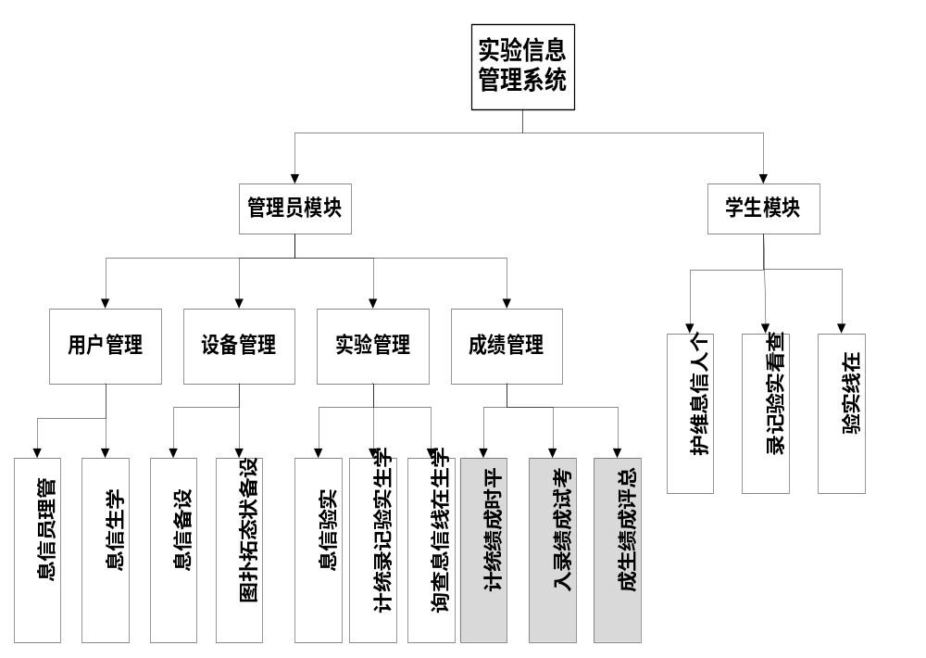
图5.3

5.2 系统功能模块设计
5.2.1 管理员模块

管理员模块分为用户管理子模块，设备管理子模块，实验管理子模块，成绩管理子模块，其具体功能说明如下：

一 用户管理子模块

（一）管理员信息，实现对管理员用户的信息增删查改。

（二）学生信息，实现对学生用户的信息增删查改。

二 设备管理子模块

（一）设备信息，实现对设备基本信息的增删查改。

（二）设备状态拓扑图，实现设备状态拓扑图的查看，并且显示设备的使用情况。

三 实验管理子模块

（一）实验信息，实现对实验基本信息的增删查改。

（二）学生实验记录统计，实现按姓名、学号、实验名称和实验时间任意组合进行统计。

（三）学生在线信息查询，实现按姓名、学号和实验名称任意组合进行查询，并显示在线总人数和提供查看设备拓扑图的链接。

四 成绩管理子模块

（一）平时成绩统计，实现平时实验按姓名、学号、实验名称任意组合进行统计。

（二）成绩录入，实现普通实验报告成绩、综合实验报告成绩和考试成绩的手工录入和外部Excel文件导入。

（三）总评成绩生成，实现平时普通实验成绩、综合实验成绩和期末总评成绩的生成，并且可以导出到外部文件。
5.2.2 学生模块

学生模块主要提供三个功能，个人信息维护，实验记录查询，在线实验，其具体功能说明如下：

一 个人信息维护，实现个人信息查看和密码修改。

二 实验记录查看，实现个人已完成实验记录查看。

三 在线实验，实现登录学生选择未完成实验进行在线实验，并记录在线信息，提供实验数据提交界面，对于提交的数据给予评分反馈，实验结束后更新实验记录。

5. 3 数据库设计
本系统的操作都是基于数据库，所以系统数据库的设计非常重要。根据系统功能的设计要求和模块划分，本系统主要的数据库主要包括用户基本信息表，设备基本信息表，实验基本信息表，实验记录表，成绩总评表等内容，具体如下所示：
一 用户基本信息表 t_user
功能：记录管理员与学生的基本信息，管理员与学生用角色区分
字段名 | 类型 | 必填 | 备注
userID | CHAR(11) | √ | 用户名
pwd | VARCHAR (50) | √ | 口令
role | VARCHAR(1) | √ | 角色
name | VARCHAR(10) | √ | 姓名
grade | VARCHAR(4) |  | 年级
class | VARCHAR(2) |  | 班级
state | VARCHAR(1) |  | 上机状态
lastTime | DATETIME |  | 上次登录时间
creator | VARCHAR(11) |  | 创建人
creatTime | DATE |  | 创建时间
Extend1 | VARCHAR(5) |  | 扩展1
Extend2 | VARCHAR(5) |  | 扩展2
二 设备基本信息表 t_equipment
功能：记录设备的基本信息和实时状态
字段名 | 类型 | 必填 | 备注
equipID | CHAR(4) | √ | 台号
position | VARCHAR(10) |  | 位置
memo | VARCHAR(50) |  | 备注
isValid | VARCHAR(1) | √ | 是否可用
isBooked | VARCHAR(1) |  | 是否被预约
isInUse | VARCHAR(1) | √ | 是否在用
creator | VARCHAR(11) |  | 创建人
creatTime | DATE |  | 创建时间
Extend1 | VARCHAR(5) |  | 扩展1
Extend2 | VARCHAR(5) |  | 扩展2
三 用户在线记录表 t_onlineInfo
功能：记录用户在线实验的信息，退出时间可区分用户是否实时在线。
字段名 | 类型 | 必填 | 备注
onlineID | INT(10) | √ | 记录ID(自增)
userID | CHAR(11) | √ | 用户名
experID | CHAR(4) | √ | 实验号
equipID | CHAR(4) | √ | 设备号
loginTime | DATETIME | √ | 在线实验开始时间
loginIp | VARCHAR(15) | √ | IP地址
logoutTime | DATETIME |  | 退出实验时间
logoutReason | VARCHAR(1) |  | 退出原因
Extend1 | VARCHAR(5) |  | 扩展1
Extend2 | VARCHAR(5) |  | 扩展2
四 呼叫记录表 t_callRecord
功能：记录用户呼叫帮助的信息
字段名 | 类型 | 必填 | 备注
callID | INT(10) | √ | 记录ID（自增）
userID | CHAR(11) | √ | 用户名
experID | CHAR(4) | √ | 实验号
equipID | CHAR(4) | √ | 设备号
loginIP | VARCHAR(15) | √ | IP地址
callTime | DATE | √ | 呼叫时间
callDesc | VARCHAR(50) |  | 呼叫描述
isRead | VARCHAR(1) | √ | 是否已阅
Extend1 | VARCHAR(5) |  | 扩展1
Extend2 | VARCHAR(5) |  | 扩展2
五 实验基本信息表 t_ experiment
功能：记录实验的基本信息
字段名 | 类型 | 必填 | 备注
experID | CHAR(4) | √ | 实验号
name | VARCHAR(50) | √ | 实验名
course | VARCHAR(10) |  | 所属课程
grade | VARCHAR(4) |  | 所属年级
typ | VARCHAR(1) | √ | 实验类型
diffQuo | FLOAT | √ | 难度系数
resultURI | VARCHAR(50) |  | 结果提交URI
Extend1 | VARCHAR(5) |  | 扩展1
Extend2 | VARCHAR(5) |  | 扩展2
六 实验成绩记录表 t_ experRecord
功能：记录用户完成的实验的成绩即相应的实验操作基本信息。
字段名 | 类型 | 必填 | 备注
recordID | INT(10) | √ | 记录ID（自增）
userID | CHAR(11) | √ | 用户名
experID | CHAR(4) | √ | 实验号
typ | VARCHAR(1) | √ | 实验类型
experTime | VARCHAR(3) | √ | 实验时间
operScore | NUMERIC(3) | √ | 操作成绩
reportScore | NUMERIC(3) |  | 报告成绩
Extend1 | VARCHAR(5) |  | 扩展1
Extend2 | VARCHAR(5) |  | 扩展2
七 实验总评表 t_finalScore
功能：记录用户的本学期实验的最终总评成绩，
字段名 | 类型 | 必填 | 备注
scoreID | CHAR(10) | √ | 记录ID
userID | CHAR(11) | √ | 用户名
term | VARCHAR(1) | √ | 学期
experCount | NUMERIC(2) | √ | 实验个数
A | NUMERIC(3) | √ | 出勤成绩
B | NUMERIC(3) | √ | 实验操作成绩
C | NUMERIC(3) | √ | 普通实验平时成绩
D | NUMERIC(3) | √ | 实验报告成绩
E | NUMERIC(3) | √ | 普通实验成绩
F | NUMERIC(3) |  | 综合实验平时成绩
G | NUMERIC(3) |  | 综合实验报告成绩
H | NUMERIC(3) |  | 综合实验成绩
I | NUMERIC(3) |  | 平时总成绩
J | NUMERIC(3) |  | 考试成绩
finalscore | NUMERIC(3) | √ | 总评
oper | CHAR(11) | √ | 评分人
operTime | DATE | √ | 评分时间
Extend1 | VARCHAR(5) |  | 扩展1
Extend2 | VARCHAR(5) |  | 扩展2
八 实验数据提交表 t_ experData
功能：记录用户每个实验提交的数据。
字段名 | 类型 | 必填 | 备注
dataID | CHAR(10) | √ | 记录ID
userID | CHAR(11) | √ | 用户名
experID | CHAR(4) | √ | 实验号
dataText | VARCHAR(200) | √ | 数据文本
commitTime | DATE | √ | 提交时间
Extend1 | VARCHAR(5) |  | 扩展1
Extend2 | VARCHAR2(5) |  | 扩展2

6. 系统详细设计

6. 1 接口设计
一 Action层
定义一个基类BaseAction，继承自Struts的DispatchAction类，DispatchAction支持多个处理逻辑，并且在基类中提供了日志对象log4j。每个模块的Action继承BaseAction，再完成各自负责的功能。具体如图6.1所示。
org.apache.struts.actions.DispatchAction
BaseAction
XxxAction
XxxAction
XxxAction
图6.1 Action层结构
二 BO层
定义一个接口BaseService，其中定义了对Dao层进行的基本操作的集合。各个Service接口继承自BaseService，定义各自的操作。再定义一个BaseServiceImpl，实现BaseService接口，其中定义了利用Dao对象进行的基本操作。最后各个ServiceImpl，继承自BaeServiceImpl，并实现对应的Service接口，完成对应的功能。具体图6.2所示。
BaseService

XxxServiceImpl
XxxService
BaseServiceImpl
图6.2
三 DAO层
定义一个公共接口Dao，其中定义了对数据库进行CRUD操作的集合。各个具体Dao接口继承自公共接口Dao，定义对相应的数据表进行的操作。再定义一个BaseDaoHibernate，实现Dao，其中利用HibernateTemplate对象定义了每个Dao对象的基本的持久化操作。最后各个DaoHibernate，继承自BaseDaoHibernate，并实现对应的Dao接口，完成对应的功能。具体图6.3所示。
Dao

XxxDaoHibernate
XxxDao
BaseDaoHibernate
图6.3
四 系统自动评分功能
定义一个公共接口，CalculateScore,其中定义calculateScore的方法。各个实验的评分函数实现CaculateScore接口，根据实验的具体情况，定义自己的评分方法。具体设计如图6.4所示。
CalculateScore

CalculateXxxScore
CalculateXxxScore
……
图6.4

6. 2关键部分设计
一 配置数据源
为了让数据源的配置独立于程序，便于修改，使用了外部properties文件进行参数设定，合适的配置能提高数据库的访问性能，在spring的上下文中配置该外部文件的引用，并且采用DBCP（数据库连接池）实现数据源配置。由于建立数据库连接是一个耗资源的行为，所以通过数据库连接池预先同数据库建立一些连接，放在内存中，应用程序在需要建立数据库连接时直接到连接池中申请一个连接进行使用，使用结束后再重新放到数据库连接池，可再供应用程序使用。
本系统由Spring来管理Hibernate，Hibernate封装JDBC完成与底层数据库连接的代码配置在Spring的配置文件之中。
二 建立数据表与持久化类之间的映射
POJO(Plain Old Java Objects)，普通Java对象，实际上是标准的简单JavaBeans，类中提供各个字段（即性质）的Setter和Getter方法，利用.hbm.xml提供数据表的各个字段与POJO类的字段对应。持久化类PO=POJO+映射文件，利用HQL语言通过操作POJO类可以完成对数据库的持久化操作，而具体连接的数据库信息是通过外部文件配置。
三 MVC框架与Spring的整合
本系统视图层接收的所有用户请求都是向MVC框架的控制器请求，而当控制器拦截到用户请求后，必须调用相应的业务逻辑来处理用户请求。因此控制器如何获取Spring容器中相应的业务逻辑是本系统非常重要的设计。为了让Action访问Spring的业务逻辑组件,系统采用Spring管理控制器，并利用依赖注入为控制器注入业务逻辑组件，是一种优秀的解耦策略。此设计关键在于如何让ActionServlet将请求转发给Spring容器中的Action，通常有三种方式，使用Spring的ActionSupport，使用代理类或控制器。本系统的设计采用控制器方式，通过在Struts配置文件中，配置DelegatingRequestProcessor,配置后Struts会将截获到的用户请求转发到Spring context下相对应的bean,根据bean 的name属性来匹配。
四 分页显示功能的实现
分页是一种把数据集按照某种方式分屏显示。为了方便用户更容易访问，在每一个分页显示的页面提供一些页码连接，让用户可以快速地转到想要查看的页面。因为本系统是信息管理系统，涉及到较多的数据库查询，数据集较大，查询结果均以列表显示，为了让用户在查看数据有更好的体验，采用了分页显示技术。分页的实现有多种方式，可以采用JSTL技术，Servlet, JavaBean和自定义标签等方式，为了使分页功能能够重复使用，本系统采用自定义标签的分页实现，将分页的代码独立开来。
五 学生在线实验功能的实现
本系统是基于实验教学的信息管理系统，主要的功能是教师对学生的实验信息管理，记录和分析学生的实验情况，因此学生在线实验的设计非常关键。本系统在线实验模块的功能设计如下：
（一）提供登录学生未完成实验的列表选择，学生选择实验后进行在线实验状态，表
示实验开始，系统记录学生的在线信息，更新所在实验台号的使用状态，并提供数据提交和结束实验功能按钮。
（二）数据提交功能根据不同的实验提供不同的实验数据提交界面，每个学生的每个实验只能提交一次，提交结束后系统计算成绩并把成绩反馈到用户页面。
（三）结束实验功能表示本次实验结束，系统记录退出时间，更新设备的使用状态，并记录本次实验的相关信息。
（四）管理员在管理可以查看学生的在线情况，实验记录，设备状态拓扑图实时更新。这是本系统非常重要的功能。
在线实验模块的流程图设计如图6.5所示：
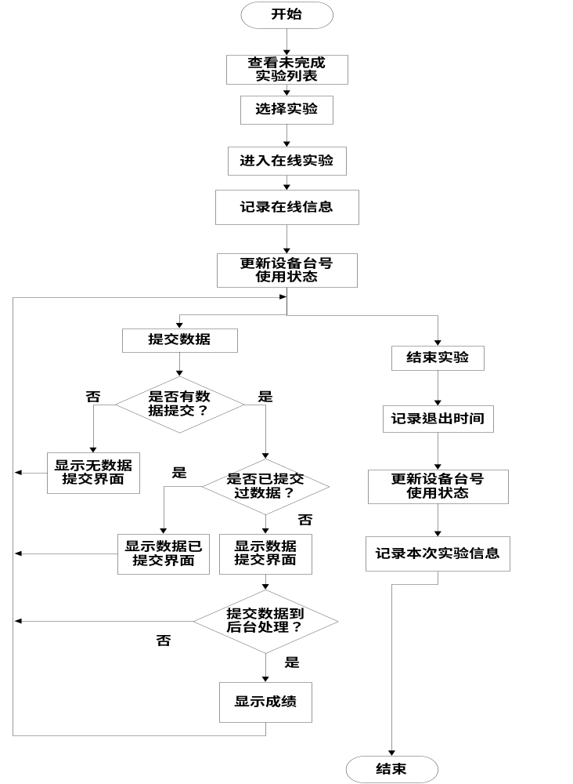
图6.5
六 系统评分功能的实现
本系统根据不同的实验提供不同数据提交界面，以及不同的评分方法。因各个实验的数据不同，因此系统的自动评分功能的设计是难点。
（一）参数获取：数据提交界面利用form提交数据到后台，后台从请求参数中获取各个数据。因数据的数量较多，form中各个数据的name属性命名以正整数递增，后台利用循环语句获取请求参数，并把请求参数放到相应的结果数组中。
（二）评分函数调用：判断提交数据的实验Id，传递结果数组，调用相应的评分函数。
（三）评分函数：各个实验的评分函数的具体实现不同。评分函数根据传递的结果数组和本实验的具体要求，给出评分。如基本门电路实验是逻辑判断，因此采用if-else分析所提交数据的相应组合是否符合电路逻辑，若符合则正确，不符合则错误。而单级交流放大电路的数据提交多是测量数据，因此判断数据在哪个范围，再提供不同的误差判断，若在相应的误差范围，则表示测量数据准确，系统计算相应的分数。
（四）成绩反馈：后台转发到相应的成绩反馈界面，显示成绩。
系统评分功能的流程图设计如图6.6所示：
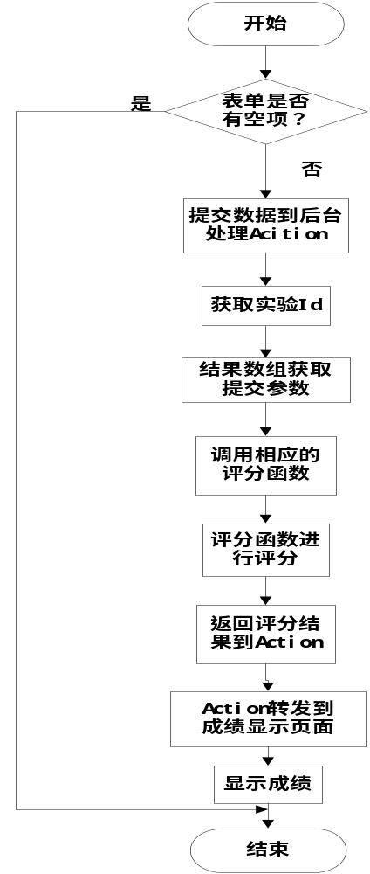
图6.6

6. 3 界面设计
界面的设计好坏决定用户操作软件的用户体验的高低，所以对一个软件来说，界面相当于软件的门面，至关重要。本系统的界面设计分为管理端界面和学生端界面两个部分。
6.3.1管理端界面设计
一 管理员登录界面

图6.7
管理员登录，要求填写用户名和密码，若登录不成功，红色字体会给出相应的提示，要求重新输入。
二 管理员操作主界面
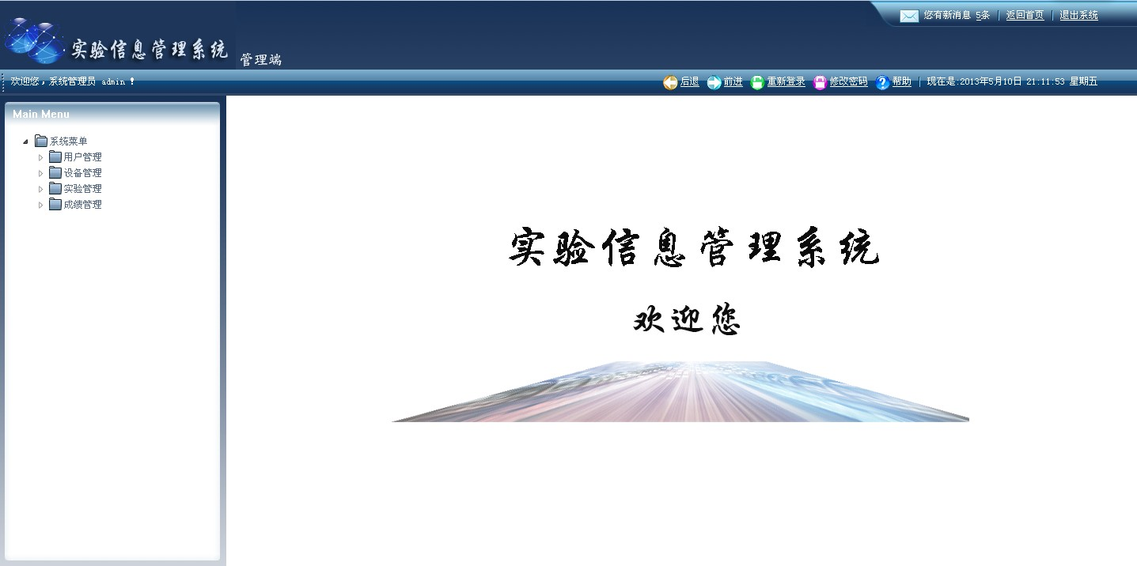
图6.8
管理员操作主界面，主要有三部分，头部，左边菜单，右边显示界面，头部提供了时间显示，登录信息显示，前进、后退、修改密码等操作，左边是菜单树，点击菜单项可打开相应的子菜单，点击子菜单，右面界面显示对应的结果
三 管理员信息显示界面
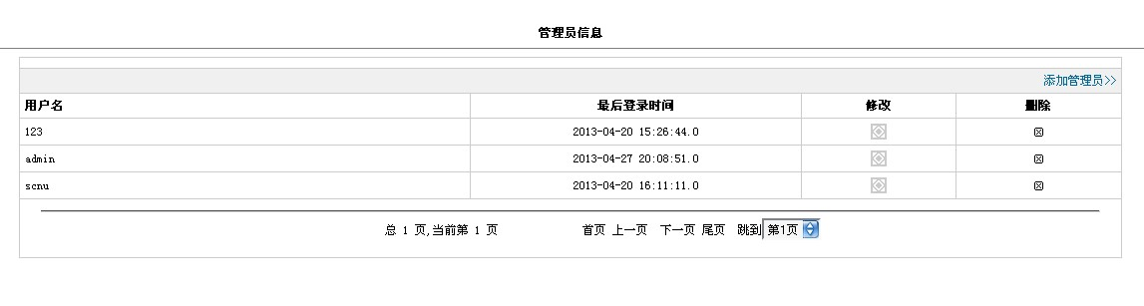图6.9
管理员信息，采用列表的形式进行显示，并提供分页显示的功能和添加管理员功能，每一个管理员信息提供修改和删除的功能，鼠标滑过管理员信息时会相应改变背景颜色，提高用户体验。本系统中学生信息，设备信息，实验信息均采用类似的界面显示。
四 添加设备界面
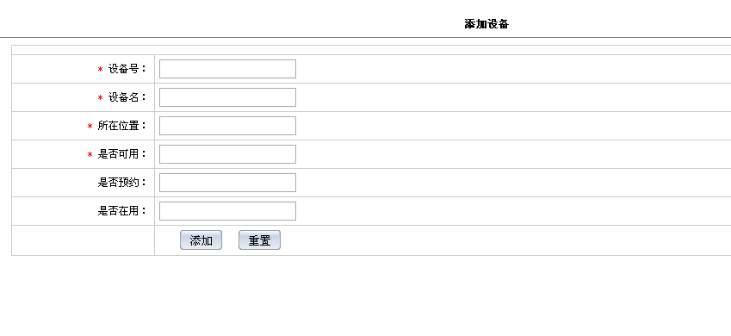
图6.10
添加设备的界面，各项前面的红色*表示该项必填，若没按要求填写，点击添加时则会弹出相应的提示框，提示必须填写，方可成功添加。本系统添加管理员、添加学生和添加设备均采用类似的界面。

五 设备状态拓扑图界面
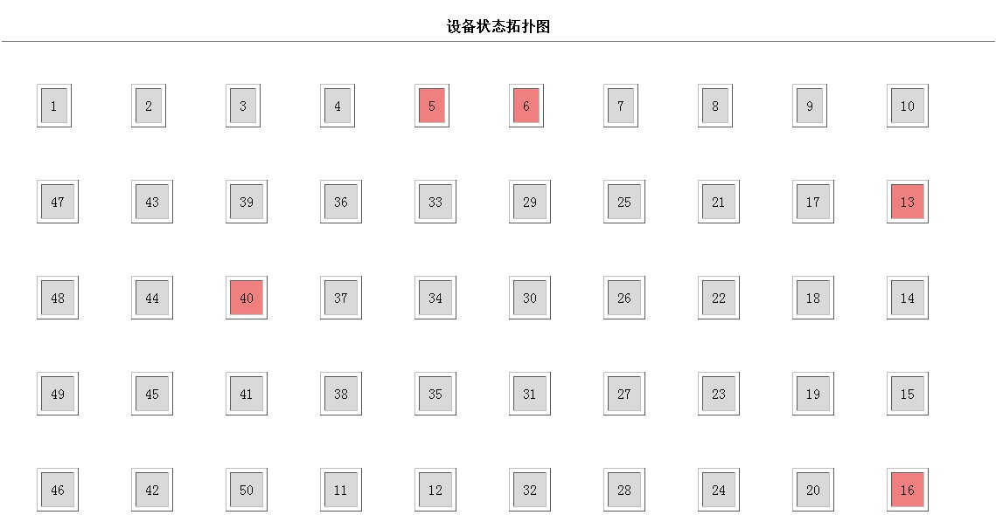

图6.11
设备状态拓扑图，根据电子电路实验室的具体设备位置进行显示，每个数字代表设备的台号，背景红色代表该台号上的设备正在使用，灰色表示暂无人使用。点击台号可显示该台号的使用信息，包括学号、姓名、实验名称、登录时间和登录IP。
六 学生实验记录查询界面
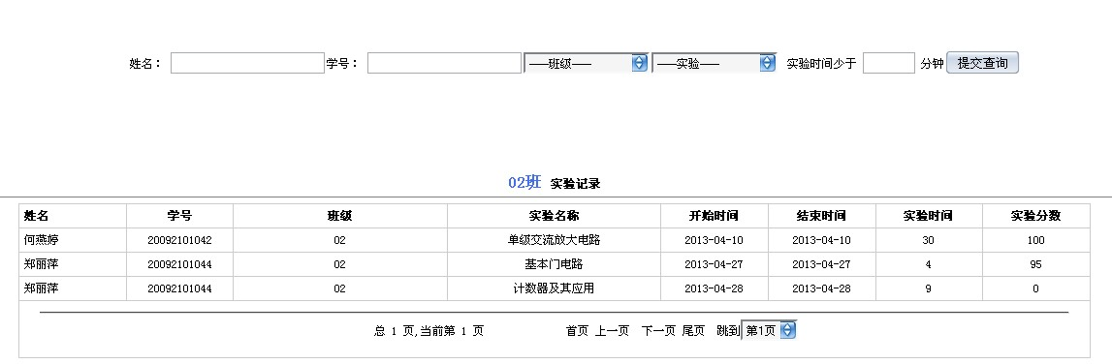
图6.12
学生实验记录查询，提供多条件查询，班级和实验选项的下拉框会提供当前实验记录中的班级和实验名称，可任意选择查询条件的组合，进行查询，查询结果采用列表显示，并提供分页显示功能。
七 学生在线信息查询界面
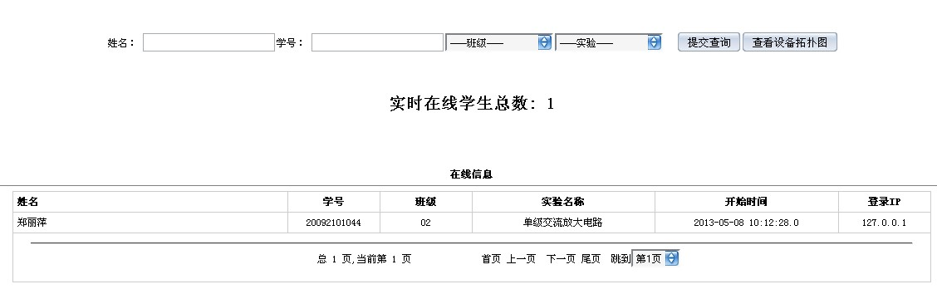
图6.13
学生在线信息查询，界面实时显示学生实验的信息，显示实时在线的学生总数，提供多条件查询，班级和实验选项的下拉框会根据学生在线的信息实时更新选项，可任意选择查询条件的组合，进行查询，查询结果采用列表显示，并提供查看设备拓扑图的链接，可以查看实验室的设备状态。
6.3.2 学生端界面设计
一 学生登录界面
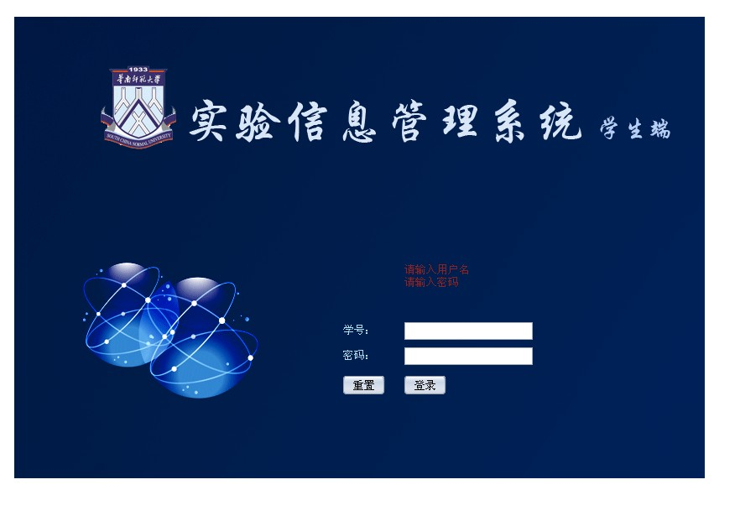
图6.14
学生登录，要求填写学号和密码，若登录不成功，红色字体会给出相应的提示，要求重新输入。
二 学生操作主界面
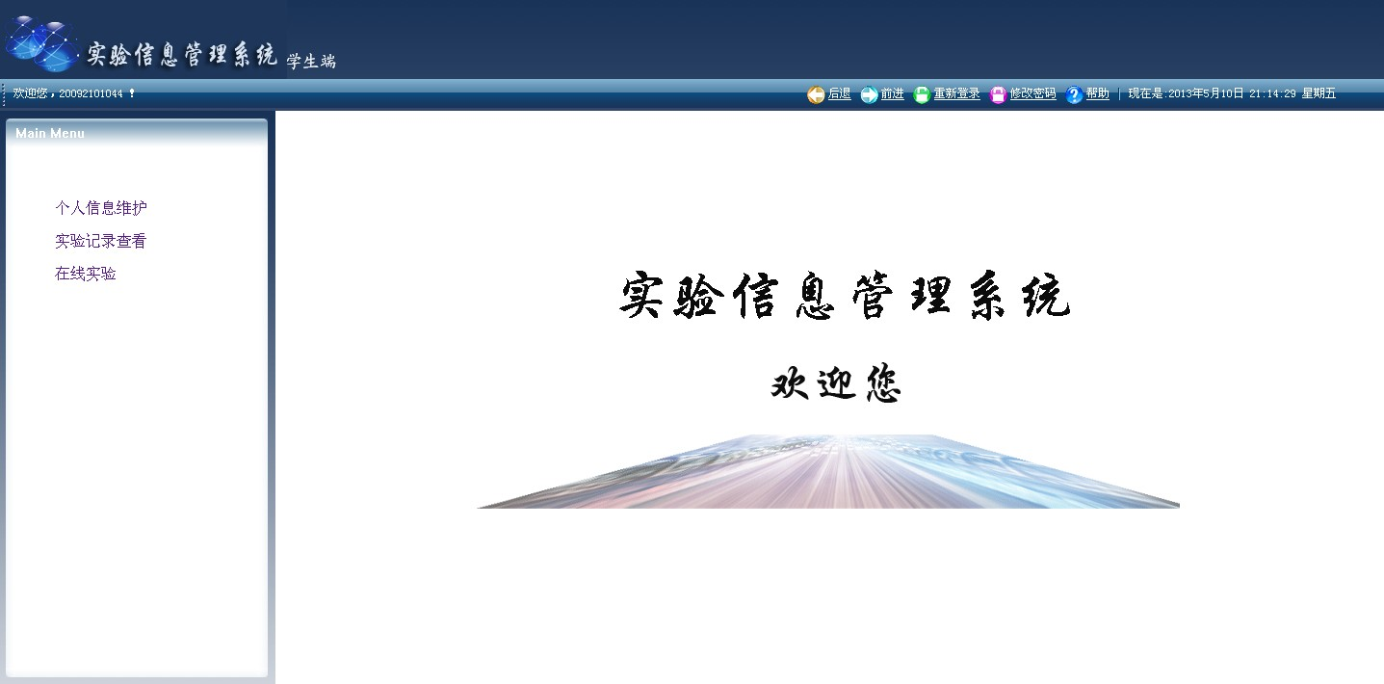
图6.15
学生操作主界面，同管理员操作主界面，主要分为三部分，头部信息，左边菜单以及右边显示页面，左边菜单项提供三个子菜单，学生可以修改个人信息，查看实验记录和进行在线实验，相应的操作结果由右边界面显示。
三 学生在线实验界面
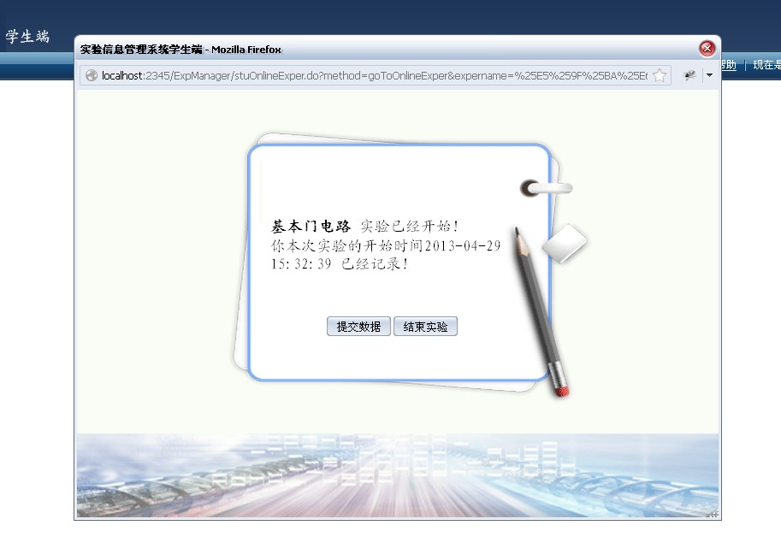
图6.16
学生在线实验，界面以模态框显示，学生必须结束实验后方能进行其他操作。界面显示学生选择操作的实验和开始操作的时间，提供提交数据和结束实验两个功能按钮，点击可转到相应界面。
四 实验数据提交界面
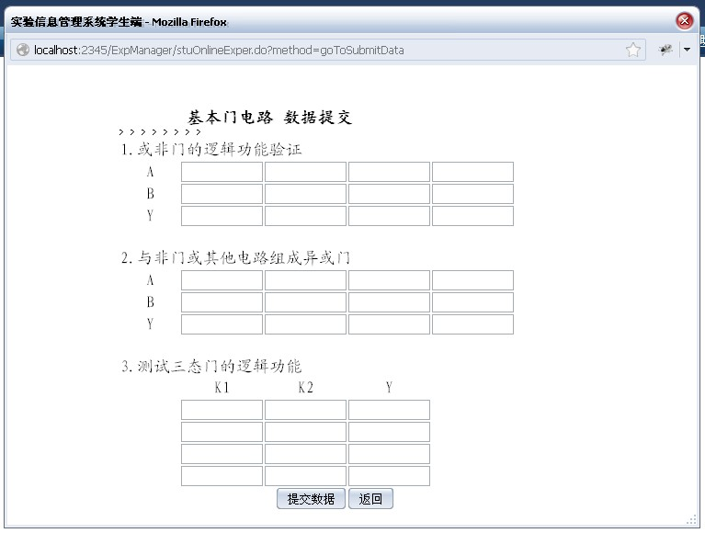
图6.17
实验数据提交，根据不同的实验，显示不同的数据提交界面。图6.15为基本门电路实验的数据提交界面，学生可以按实际实验操作结果填写实验数据。实验数据只能提交一次，界面提供提交数据和返回两个功能按钮，学生可以点击提交数据按钮，提交本次的实验数据，也可以点击返回按钮返回在线实验界面，放弃数据提交。
五 实验无数据提交界面
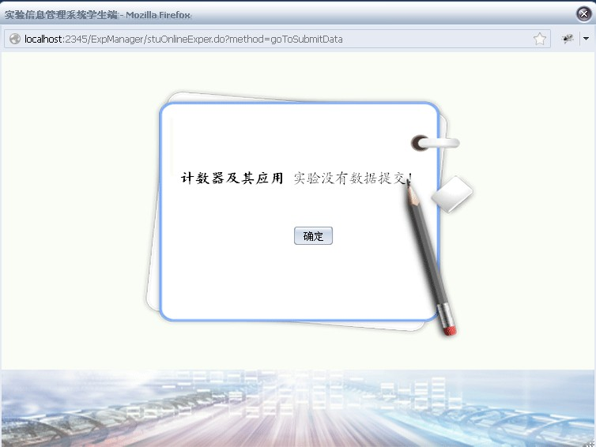
图6.18
若实验无数据提交，则显示此页面，提示所选择的实验没有数据提交。
六 实验数据已提交提示界面
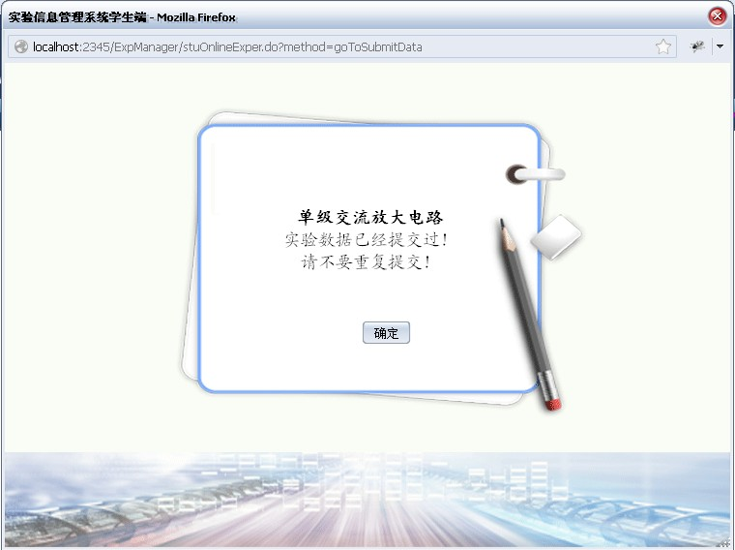
图6.19
若数据已提交，再次点击提交数据，则会显示此界面，提示该实验数据已提交过，不能重复提交，点击确定返回到在线实验界面。
七 成绩反馈界面
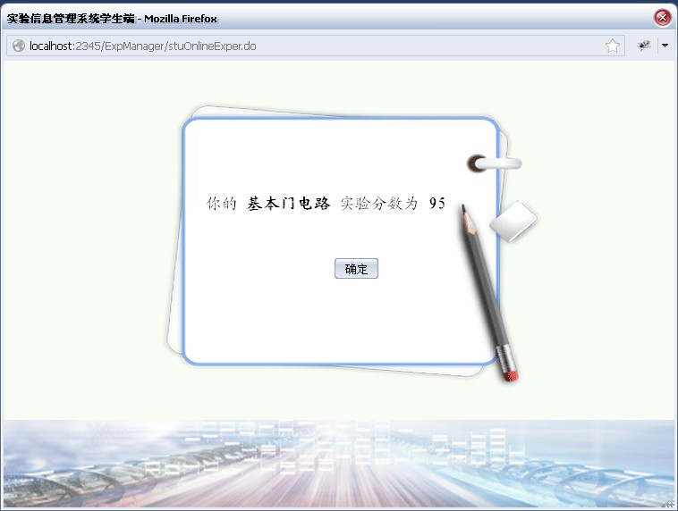
图6.20
成绩反馈界面，根据实验数据提交界面所提交的数据，系统给予评分，不同实验的评分方法不同。界面显示实验名称和实验成绩。点击确定可返回到在线实验界面。
八 结束实验界面
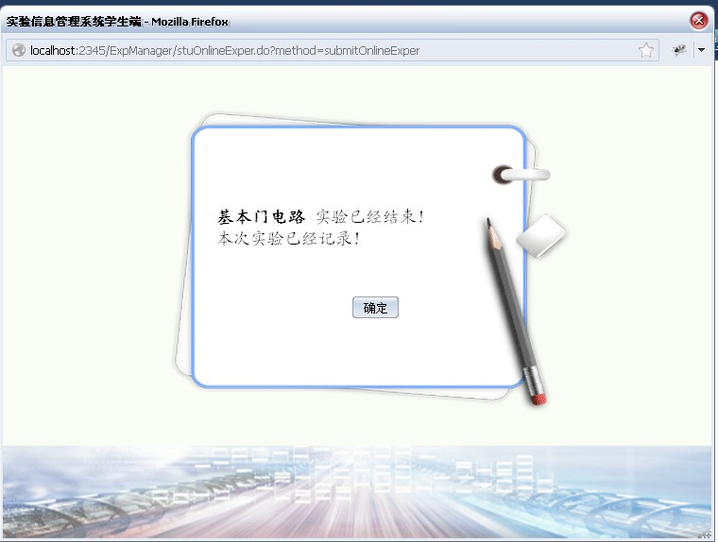
图6.21
结束实验，界面显示本次操作的实验名称，点击确定按钮则表示本次实验结束，系统会记录相应的信息。

7. 遇到的难题及关键代码

7. 1遇到的难题
一 中文乱码问题
问题描述：添加信息时，因涉及中文，写入数据库之后变不可识别编码。但数据库编码，数据表以及Jsp编码均为UTF-8.
问题原因：页面没有设置转码
解决方法：转码有三种方式，A是接收参数时进行编码转换，B在请求页面上开始处，执行请求的编码代码，C 使用过滤器对所有页面进行编码处理。本系统采用配置过滤器解决乱码问题，具体配置如图7.1所示;
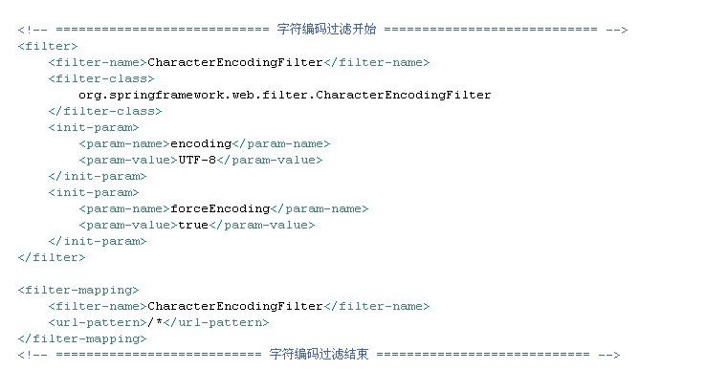
图7.1
二 根据变量的值设置背景
问题描述：设备状态拓扑图，根据设备的isInUse的值属性来判断是否有人在位，若有人在位，背景则显示红色。
解决方法：利用EL表达式进行条件判断从而设置背景色，代码如图7.2所示。
图7.2
三 多表联合查询
问题描述：学生实验信息统计时，涉及多个表的联合查询，若在BO层进行数据操作，系统性能下降，并且代码过于复杂。
解决方法：因为信息统计只涉及到报表问题，因此通过建立视图进行查询。利用Hibernate进行视图查询时，最主要的是视图是联合主键，建立映射时，会生成两个对应的类，一个是主键的联合，一个是其他字段的联合。可以将视图当做是数据库中的表，通过映射文件的修改，可以自己设置主键,并为视图编辑相应的Dao类及Service类来完成对视图的查询。
四 多条件查询
问题描述：进行查询时，有多个条件，条件的组合有很多种情况，如何根据不同的条件组合来进行数据库查询。
解决方式：条件的数量一多，组合方式就会有很多种方式，直接用If判断不同情况，来调用不同查询函数，会让代码变得冗长且复杂。本系统主要采用将条件组合通过字符串数组传递到业务逻辑中进行查询，条件为空，则相应位置上的字符串为空。查询函数中调用另一个函数用条件判断进行HQL拼接，再利用拼接后的HQL进行查询，将结果返回进行显示。
五 查询记录重复
问题描述：查询学生实验记录，显示重复记录，记录总数同数据库。如图7.3所示，而数据库的记录并不重复。
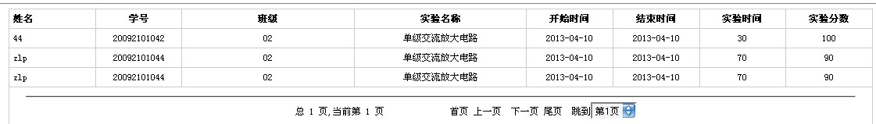
图7.3
问题原因：该查询是对视图进行的查询，由于映射的联合主键不唯一，Hibernate查询时，因为hashCode是一致的，hibernate直接去取内存中已有的数据，因此显示重复记录。
解决方法：修改相应的.hbm.xml文件，保证视图的联合主键值的唯一性。
六 实验评分功能异常
问题描述：数据提交到后台后，调用相应的评分函数出现异常。
问题原因：提交数据不完整，有些选项为空，导致结果数组的数据不完整，而评分函数要求数组必须完整，否则出现数组越界等错误。
解决方法：利用JavaScript代码，提交表单数据时检查所有表单项是否为空，若有为空，则不提交表单数据，弹出提示框如图7.4所示，要求填写全部表单项。
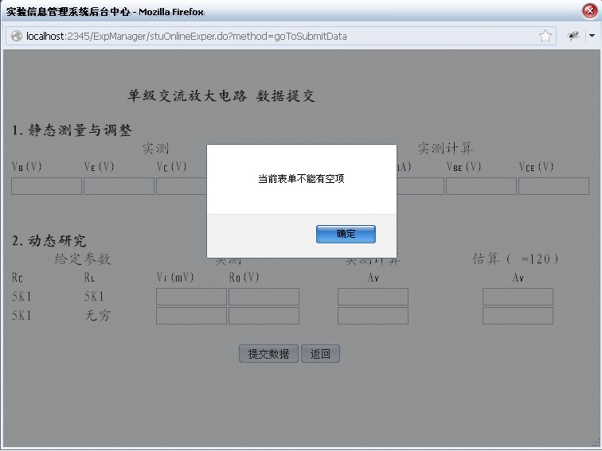
图7.4

7. 2 关键代码
7.2.1 web.xml文件配置
一 Spring以及lo4j配置
<!-- ======================== Spring应用上下文开始 ========================-->
<context-param>
<param-name>contextConfigLocation</param-name>
<param-value>
/WEB-INF/config/applicationContext.xml
</param-value>
</context-param>
<!-- ======================== Spring应用上下文结束 ========================-->
<!-- =========================== 设置log4j开始 ============================ -->
<context-param>
<param-name>log4jConfigLocation</param-name>
<param-value>/WEB-INF/classes/log4j.properties</param-value>
</context-param>
<!-- ========================== 设置log4j结束 ============================ -->
<!-- ======================== 设置Spring监听器开始 ========================= -->
<listener>
<listener-class>
org.springframework.web.context.ContextLoaderListener
</listener-class>
</listener>
<!-- ===================== 设置Spring监听器结束======================== -->
二 Struts配置
<!-- ======================== Struts配置开始 ============================ -->
<servlet>
<servlet-name>action</servlet-name>
<servlet-class>org.apache.struts.action.ActionServlet</servlet-class>
<init-param>
<param-name>config</param-name>
<param-value>/WEB-INF/config/struts-config.xml</param-value>
</init-param>
<init-param>
<param-name>debug</param-name>
<param-value>3</param-value>
</init-param>
<init-param>
<param-name>detail</param-name>
<param-value>3</param-value>
</init-param>
<load-on-startup>0</load-on-startup>
</servlet>
<servlet-mapping>
<servlet-name>action</servlet-name>
<url-pattern>*.do</url-pattern>
</servlet-mapping>
<!-- ========================= Struts配置结束 ========================== -->
三 欢迎页面以及自定义标签
<!-- ======================== 欢迎页面配置开始 =========================== -->
<welcome-file-list>
<welcome-file>index.jsp</welcome-file>
</welcome-file-list>
<!-- ========================= 欢迎页面配置结束 ======================== -->
<!-- ======================== 自定义标签开始 =========================== -->
<jsp-config>
<taglib>
<taglib-uri>/myTag</taglib-uri>
<taglib-location>/WEB-INF/tags/pageTag.tld</taglib-location>
</taglib>
</jsp-config>
<!-- =========================== 自定义标签结束 =========================== -->
7.2.2 Struts-config.xml 配置
一 表单配置（部分）
<!-- ========================= Struts表单开始 ===============================-->
<form-bean name="userForm" type="com.exp.webapp.actionfrom.UserForm" />
<!-- 管理员Form -->
<form-bean name="adminForm" type="org.apache.struts.action.DynaActionForm">
<form-property name="userId" type="java.lang.String"/>
<form-property name="pwd" type="java.lang.String"/>
</form-bean>
二 Action配置
<!-- 用户登录管理Action -->
<action
path="/adminLogin"
name="userForm"
scope="request"
input="/WEB-INF/jsp/admin/login.jsp"
type="com.exp.webapp.action.admin.AdminLoginAction"
parameter="method">

<!-- 转发到用户登录的页面 -->
<forward name="goToAdminLoginPage" path="/WEB-INF/jsp/admin/login.jsp"/>
<!-- 转发到后台管理首页 -->
<forwardname="goToAdminIndexPage" path="/WEB-INF/jsp/admin/adminIndex.jsp"/>
<forward name="goToAdminHomePage" path="/WEB-INF/jsp/admin/adminMain.jsp"/>
</action>
三 Struts与Spring的融合配置
<!-- ============================= 请求委托==============================-->
<controller
processorClass="org.springframework.web.struts.DelegatingRequestProcessor" />
<message-resources parameter="ApplicationResources" />
<!-- ======================== Spring应用上下文插件 ========================-->
<plug-in
className="org.springframework.web.struts.ContextLoaderPlugIn">
<set-property property="contextConfigLocation"
value="/WEB-INF/config/action-servlet.xml" />
</plug-in>
7.2.3 applicationContext.xml配置
一 数据源配置
<bean id="placeholderConfig"
class="org.springframework.beans.factory.config.PropertyPlaceholderConfigurer">
<property name="location">
<value>classpath:init.properties</value>
</property>
</bean>
<!-- 数据源(此处用DBCP的实现) -->
<bean id="dataSource"
class="org.apache.commons.dbcp.BasicDataSource" destroy-method="close"
dependency-check="none">
<property name="driverClassName">
<value>${datasource.driverClassName}</value>
</property>
<property name="url">
<value>${datasource.url}</value>
</property>
<property name="username">
<value>${datasource.username}</value>
</property>
<property name="password">
<value>${datasource.password}</value>
</property>
</bean>
二 hibernate SessionFactory 配置（部分）
<!-- hibernate的sessionFactory -->
<bean id="sessionFactory"
class="org.springframework.orm.hibernate3.LocalSessionFactoryBean">
<property name="dataSource">
<ref local="dataSource" />
</property>
<property name="mappingResources">
<list>
<value>com/exp/model/User.hbm.xml</value>
<value>com/exp/model/Equipment.hbm.xml</value>
<value>com/exp/model/CallRecord.hbm.xml</value>
</property>
三 dao配置（部分）
<!-- ====================== dao管理开始 ============================ -->
<!-- Generic Dao - can be used when doing standard CRUD -->
<bean id="dao" class="com.exp.dao.hibernate.BaseDaoHibernate">
<property name="hibernateTemplate" ref="hibernateTemplate"/>
</bean>

<!-- UserDao: Hibernate implementation -->
<bean id="userDao" class="com.exp.dao.hibernate.UserDaoHibernate">
<property name="hibernateTemplate" ref="hibernateTemplate" />
</bean>

<bean id="callRecordDao" class="com.exp.dao.hibernate.CallRecordDaoHibernate">
<property name="hibernateTemplate" ref="hibernateTemplate" />
</bean>
四 service 配置（部分）
<!-- =========================service管理开始 =========================== -->
<!-- BaseService -->
<bean id="baseService" parent="abstractTxProxy">
<property name="target">
<bean class="com.exp.service.impl.BaseServiceImpl">
<property name="dao">
<ref bean="dao" />
</property>
</bean>
</property>
</bean>
7.2.4 action-servlet.xml
此文件是进行Action的配置，采用Spring的依赖性注入，管理Action.
<!-- ===================== 后台管理Action开始 =========================-->
<!-- 管理员登录管理Action -->
<bean name="/adminLogin" class="com.exp.webapp.action.admin.AdminLoginAction" scope="prototype">
<property name="userService" ref="userService"/>
</bean>
<!-- 后台菜单管理Action -->
<bean name="/menu" class="com.exp.webapp.action.admin.AdminMenuAction" scope="prototype">
</bean>
7.2.5 非动态表单验证
public ActionErrors validate(ActionMapping arg0, HttpServletRequest arg1) {
ActionErrors errors = new ActionErrors();
if (null == userId || "".equals(userId)) {
errors.add(ActionErrors.GLOBAL_MESSAGE, new ActionMessage(
"login.userName.required"));
}
if (null == password || "".equals(password)) {
errors.add(ActionErrors.GLOBAL_MESSAGE, new ActionMessage(
"login.password.required"));
}
return errors;
}
7.2.6 利用Hibernate进行持久化操作
一 普通数据表的CRUD操作（部分）
public User getUserByUserIdAndPassword(String userId, String password,String role){
// TODO Auto-generated method stub
String[] userList = new String[3];
userList[0] = userId;
userList[1] = password;
userList[2] = role;
List <User> userLis= hibernateTemplate.find("from User as a where a.userId=? and a.pwd=? and a.role=?", userList);
if (userLis == null || userLis.isEmpty())
return null;
else
return ( (User) userLis.get(0));
}
public List<User> getUserList(final int pageNo, final int pageSize) {
// TODO Auto-generated method stub
return this.hibernateTemplate.executeFind(new HibernateCallback() {
public Object doInHibernate(Session s) throws HibernateException, SQLException {
Query query = s.createQuery(LOADS_ALL);
query.setFirstResult((pageNo - 1) * pageSize);
query.setMaxResults(pageSize);
List<User> list = query.list();
return list;
}
});
}
二 对视图的多条件查询
以下是静态查询语句和HQL拼接函数的编写代码，对于拼接语句中的属性需要加单引号，当获取的是中文字符串时才不会出错，可以编码防单引号的HQL注入攻击。
private static final String LOADS_COUNT="select count(*) from experRecordInfo as exR ";
private static final String LOADS_EXPERRLIST="from experRecordInfo as exR ";
private static final String LOADS_ALL=" from experRecordInfo";
public String getHqlByArray(String []a){
String hql = "where 1=1";
if(!"".equals(a[0])){
hql =hql+" and exR.stuname="+"'"+a[0]+"'";
}
if(!"".equals(a[1])){
hql =hql+" and exR.id.userId="+"'"+a[1]+"'";
}
if(!"".equals(a[2])){
hql =hql+" and exR.stuclass="+"'"+a[2]+"'";
}
if(!"".equals(a[3])){
hql =hql+" and exR.id.expername="+"'"+a[3]+"'";
}
if(!"".equals(a[4])){
hql =hql+" and exR.expertime <="+a[4];
}
return hql;
}
通过HQL拼接后，多条件查询就跟普通的条件查询一样，具体代码如下所示：
public List<experRecordInfo> getExperRecordList(final String[] a, final int pageNo,
final int pageSize) {
// TODO Auto-generated method stub
return this.hibernateTemplate.executeFind(new HibernateCallback() {
public Object doInHibernate(Session s) throws HibernateException, SQLException {
String hql=LOADS_EXPERRLIST+getHqlByArray(a);
Query query = s.createQuery(hql);
query.setFirstResult((pageNo - 1) * pageSize);
query.setMaxResults(pageSize);
List<experRecordInfo> list = query.list();
return list;
}
});
7.2.7 控制转发
控制转发是利用Struts框架进行，同一个Action有多个处理，根据不同的动作参数转发到对应的处理程序，调用相应的业务逻辑进行处理，处理后由控制器转发到相应的JSP页面，具体配置见配置文件。以下是Action处理登录动作.
public ActionForward adminLogin(ActionMapping mapping, ActionForm form,
HttpServletRequest request, HttpServletResponse response)
throws Exception {
UserForm userForm = (UserForm) form;
ActionErrors errors = new ActionErrors();
String gotoURI = "goToAdminLoginPage";
String role="t";
User admin = this.getUserService().getUserByUserIdAndPassword(userForm.getUserId(), userForm.getPassword(),role);
if(null != admin){
gotoURI = "goToAdminIndexPage";
admin.setLastTime(Util.getTime());
this.getUserService().updateUser(admin);
}else {
errors.add(ActionErrors.GLOBAL_MESSAGE, new ActionMessage("login.admin.fail"));
saveErrors(request,errors);
return mapping.getInputForward();
}
return mapping.findForward(gotoURI);
}
以下是处理转发到后台登录界面的动作。
public ActionForward goToAdminLogin(ActionMapping mapping,
ActionForm form,
HttpServletRequest request,
HttpServletResponse response)
throws Exception {

return mapping.findForward("goToAdminLoginPage");
}
7.2.7 实验评分函数（部分）
本系统自动对学生提交的实验数据给分，不同实验的评分规则不同，根据实际的电子电路编写实验评分函数。单级交流放大电路的实验评分函数代码如下：
public class CalculateExper1Score implements CalculateScore{
public int calculateScore(String[]a) {
// TODO Auto-generated method stub
int score=20;
//将字符串数组转化为整型数组
Double []b=new Double[a.length];
for(int i=0;i<a.length;i++)
{
b[i]= Double.parseDouble(a[i]);
}
//答案数组
double[]result={2.19,1.58,7.54,98,5,0.6,0.6,6,5,0.35,70,55,5,0.65,130,110};
for(int i=0;i<b.length;i++){
if(b[i]<=1){
if(Math.abs(b[i]-result[i])<0.1){
score=score+5;
}
}else
{
if(Math.abs(b[i]-result[i])<1){
score=score+5;
}
}
}
return score;
}
}

8. 系统的自我评价

8. 1优越性
本系统采用五层结构进行编码，严格遵循分层思想，使得各层代码独立开来，耦合度低，并且提供接口访问，使得一些代码可重复利用，减少代码冗余。按照这种分层架构思想，各层完成对应的功能，使得软件的可维护性和可扩展性大大增强。
系统采用MVC开发模式，结合现今成熟的框架组合SSH，使得开发更加容易。控制层使用Struts,使得请求的控制转发更加容易控制。Spring使用IoC容器实现的反转控制，可将Action置于Spring的管理之下，Action就相当于普通的Bean，可以采用依赖性注入进行Bean管理。采用外部文件进行数据库配置，利用Hibernate进行持久化操作，可以让数据库的操作更加简单，并且利用映射的实体类和HQL进行数据库访问，使得访问与具体的数据库无关。另外，Spring 可以跟Struts和Hibernate很好的融合。SSH一个当今很流行的开源框架组合，因此网络上有很多资源可以利用。
前端页面结合JS,增强了用户体验，界面设计风格良好。
本系统不仅在结构设计上采用严格的分层思想，结合框架组合SSH，使得系统的开发更加模块化、系统化和简单化，提升了代码的灵活度，而且在功能设计上符合电子电路实际的教学情况，提供了设备状态拓扑图、实验统计和自动评分等具体功能，使得系统的功能更加强大。

8. 2 不足之处
本系统实现了设计的大部分功能，可以满足基本的教学管理需要，但仍然有部分功能需要进一步改进和完善，系统才能更好地投入使用。
一 界面设计
本系统的界面设计相对比较简单，可以满足基本的功能需求，但总体上界面设计相比较于优秀的网站设计仍然不够良好，用户体验不够高。
二 登录验证
本系统的登录均没有采用验证码机制，无法抵御穷举攻击，安全性相对较差。
三 安全性
本系统尚未进行安全管理配置，限制用户行为，并且没有防止用户SQL注入攻击，因此系统的安全性相对较差。
四 数据库批量操作
本系统对于数据库的操作如添加或删除尚未提供批量操作，也未提供外部文件导入，使得相应的操作不够方便。
五 可增加的功能
可以在本系统的基础上添加成绩管理子系统和呼叫帮助功能，并且可以设计系统数据库的相关操作，若完成这两部分的设计，则系统能够更好地为教师的教学管理服务。

9. 系统安装步骤

9．1 运行环境要求
本系统运行环境要求如下：
一 数据库管理系统：MySQL 5.0 及以上版本
二 中间件服务器：Tomcat 6.0 及以上版本
三 客户端浏览器： 需要支持JavaScript

9．2 系统安装步骤
本系统的安装步骤如下：
一 安装好 MySQL 与 Tomcat ，将expmanager.sql 数据包导入MySQL数据库中
二 将文件夹ExpManager拷贝到tomcat的webapp目录下。
三 打开ExpManager\WEB-INF\classes下的init.properties，修改URL、username与password的值并保存。
四 运行 Tomcat 的 bin\startup.bat 启动服务器，若控制台显示参数加载成功，则成功运行。
五 打开浏览器，转向到http://IP:8080/ExpManager即可打开管理端登录界面，转向到http://IP:8080/ExpManager/Stu.jsp即可打开学生端登录界面。若出现Tomcat 授权对话框，则是 Tomcat 的默认端口8080与 MySQL 的 HTTPServer 服务发生端口冲突，修改 Tomcat 下 conf\server.xml 中的 Connector port="8080" 为其他未被占用的端口即可。
六 管理端输入默认管理员，用户名scnu，密码scnu，点击<登录>即可登录系统进行操作。
学生端输入默认学生，学号20092101044，密码20092101044，点击<登录>即可登录系统进行操作。

参考文献
[1].郭荷清,林拉,张为.现代软件工程—原理、方法与管理[M].华南理工大学出版社，2005.194-290
[2].徐明华等.Java Web 整合开发与项目实战(第二版) [M].人民邮电出版社，2010.1-441
[3].Budi Kurniawan. 深入浅出Struts:a Tutorial [M].人民邮电出版社，2007.23-51
[4]. 刘中兵, 李伯华, 邹晨. JSP数据库项目案例导[M]. 清华大学出版社,2006.20-200
[5]. 李芝兴, 杨瑞龙.Java EE Web编程:Eclipse平台[M].机械工业出版社,2008 26-150
[6].李刚. 整合Struts+Hibernate+Spring应用开发详解[M].清华大学出版社，2008.33-330
[7]. James Elliott, Ryan Fowler, Tim O'Brien.精通Hibernate[M].机械工业出版社，2008.155-184
[8]. Bryan Basham, Kathy Sierra, Bert Bates. Head first servlets & JSP[M]. 中国电力出版社，2006.2-323
[9] 金峰. 变幻之美:Div+CSS网页布局揭秘.案例实战篇[M]. 人民邮电出版社， 2009.22-43
[10] 李振捷, 陈雄, 王军. JSP网站开发典型模块与实例精讲[M]. 电子工业出版社， 2006.53-80

致 谢
感谢****老师对本毕业设计及毕业论文的指导，感谢老师对本毕业设计及毕业论文给出了许多宝贵的建议。感谢***同学的支持和帮助，感谢所有给予过帮助和支持的朋友，感谢网络资源，感谢图书馆资源，最终才能顺利完成本次毕设和毕业论文。

